

«Развитие самостоятельности. Кризис трех лет»


Уважаемые родители!
Познакомьтесь с важнейшими особенностями и противоречиями психического развития трехлетнего ребёнка. Полученные знания помогут вам лучше понять и почувствовать своего малыша. Это позволит эму развиваться более полноценно.

В древней Индии говорили: «До пяти лет ребёнок – ваш царь. С пяти до десяти – ваш слуга. С десяти до пятнадцати – ваш брат. А после – ваш друг или враг в зависимости от того, как вы его воспитали». Возраст трехлетнего малыша можно условно назвать «Я сам».

Упрямство, протесты, истерики и своеволие – частые проявления кризиса 3 лет у детей. Еще вчера милый и послушный, малыш вдруг превращается в тирана, устраивающего истерики по любому поводу. Как реагировать и что делать родителям?

Три года – возраст, когда ребенку так хочется ощутить себя взрослым и самостоятельным, в этом возрасте дети уже имеют собственное “хочу” и готовы отстаивать его перед взрослыми.

Это время открытий и находок, возраст пробуждения фантазии и осознания себя как личности. Ярко выраженная особенность данного периода – кризис трех лет. У малышей он может проявляться по-разному, но основными «симптомами» являются крайнее упрямство, негативизм и своеволие.

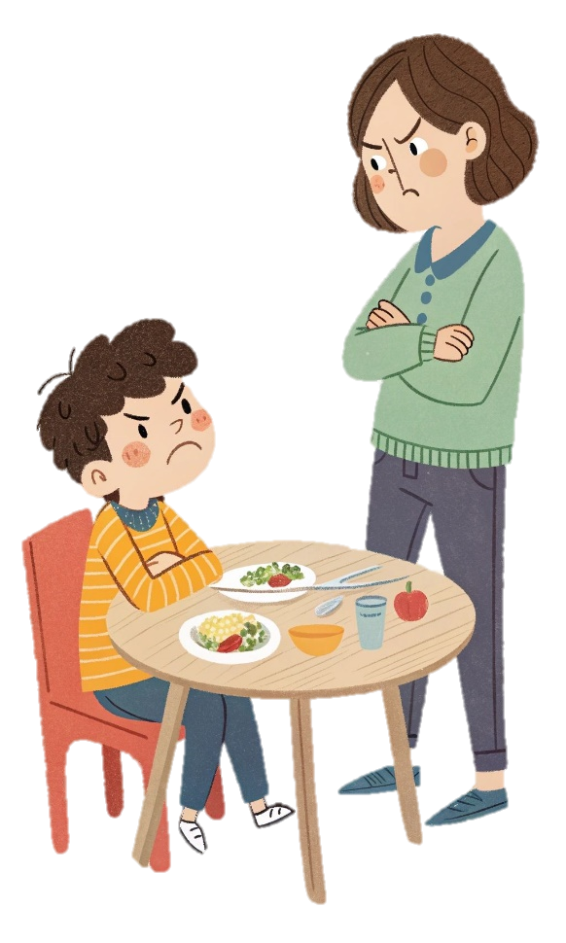
Малыш отказывается ложиться спать, не хочет сам одеваться, убирать игрушки. Капризничает – «Я хотел пойти другой дорогой!» (Когда пройдено уже половина пути и свернуть на другую дорогу уже нет возможности). Кричит и топает ногами, если родители не выполняют любую его просьбу.

Нередко такое поведение ребенка застает родителей врасплох. Еще вчера ребенок с удовольствием выполнял все несложные поручения, и вдруг он начинает все делать «наоборот» – убегает, когда его зовут, раздевается, когда просят одеться теплее. Порою, кажется, что он забыл все слова, кроме «Нет» и «Не хочу».



Что делать родителям, если ребенок ведет себя вызывающе?
В первую очередь, не стоит заострять внимание на плохом поведении ребенка, и тем более пытаться сломить его. Это не приведет ни к чему хорошему. Но и впадать в другую крайность – вседозволенность, тоже нельзя. Ребенок не должен решить, что истерика – это надежный способ добиться своего. Самое мудрое, что могут сделать родители в данной ситуации – отвлечь ребенка, переключить его внимание на что-то другое.
Например, предложить почитать ему любимую книжку или вместе поиграть в какую-нибудь игру. Конечно, если ребенок уже достиг пика истерики, это не сработает. В этом случае приступ детского гнева нужно просто переждать. Если вы находитесь дома – твердо скажите ребенку, что вы поговорите с ним, когда он остынет, и займитесь своими делами. Оставайтесь спокойны, как бы трудно это ни было. После этого объясните ребенку, что вы его очень любите, но капризами он ничего не добьется.
Если истерика случилась на улице или в магазине (а дети любят работать на публику), по возможности лишите ребенка зрителей. Для этого можно просто перенести ребенка в менее людное место.
Старайтесь избегать ситуаций, когда ребенок может ответить «нет». Не давайте ему прямых указаний: «Одевайся, мы сейчас пойдем гулять», а создайте иллюзию выбора: «Ты хочешь погулять во дворе или в парке?», «Мы будем играть в песочнице или пойдем на горку?».
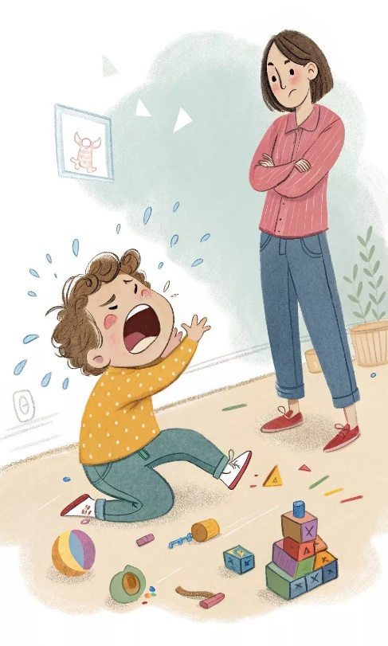
Помогите ребенку справиться с кризисом. Кризис 3 лет у детей – серьезное испытание для родителей, но ребенку в это время приходится еще тяжелее. Он не понимает, что с ним происходит, и не в состоянии контролировать свое поведение. И ему нужна ваша поддержка. Не забывайте хвалить малышей за хорошее поведение и поощряйте самостоятельность «Катюша молодец! Маленькие детишки не умеют убирать за собой игрушки, а Катюша умеет», расскажите бабушке или папе, пришедшему с работы: «Сегодня Катюша такая умница – сама днем спать легла». Это поможет сформировать у ребенка положительный образ себя.

Реакция родителей на капризы ребенка при кризисе 3 лет – очень важный вопрос. Конечно, упрямство любимого чада огорчает родителей, испытывая их нервы на прочность. Трехлетка настойчиво проверяет границы дозволенного, и если вы где-то дадите слабину или наоборот чересчур жестко поведете себя – в ответ получите неадекватную реакцию на, казалось бы, простую просьбу. Поэтому будьте спокойны в любой ситуации и даже если очень сложно – держите себя в руках.

Ведь кризис 3 лет у ребенка – это вовсе не проявление вредности или негативной наследственности, а природная необходимость испытать себя, закрепить ощущение силы воли и собственной значимости. Это жизненный этап, без которого невозможно становление личности ребенка.

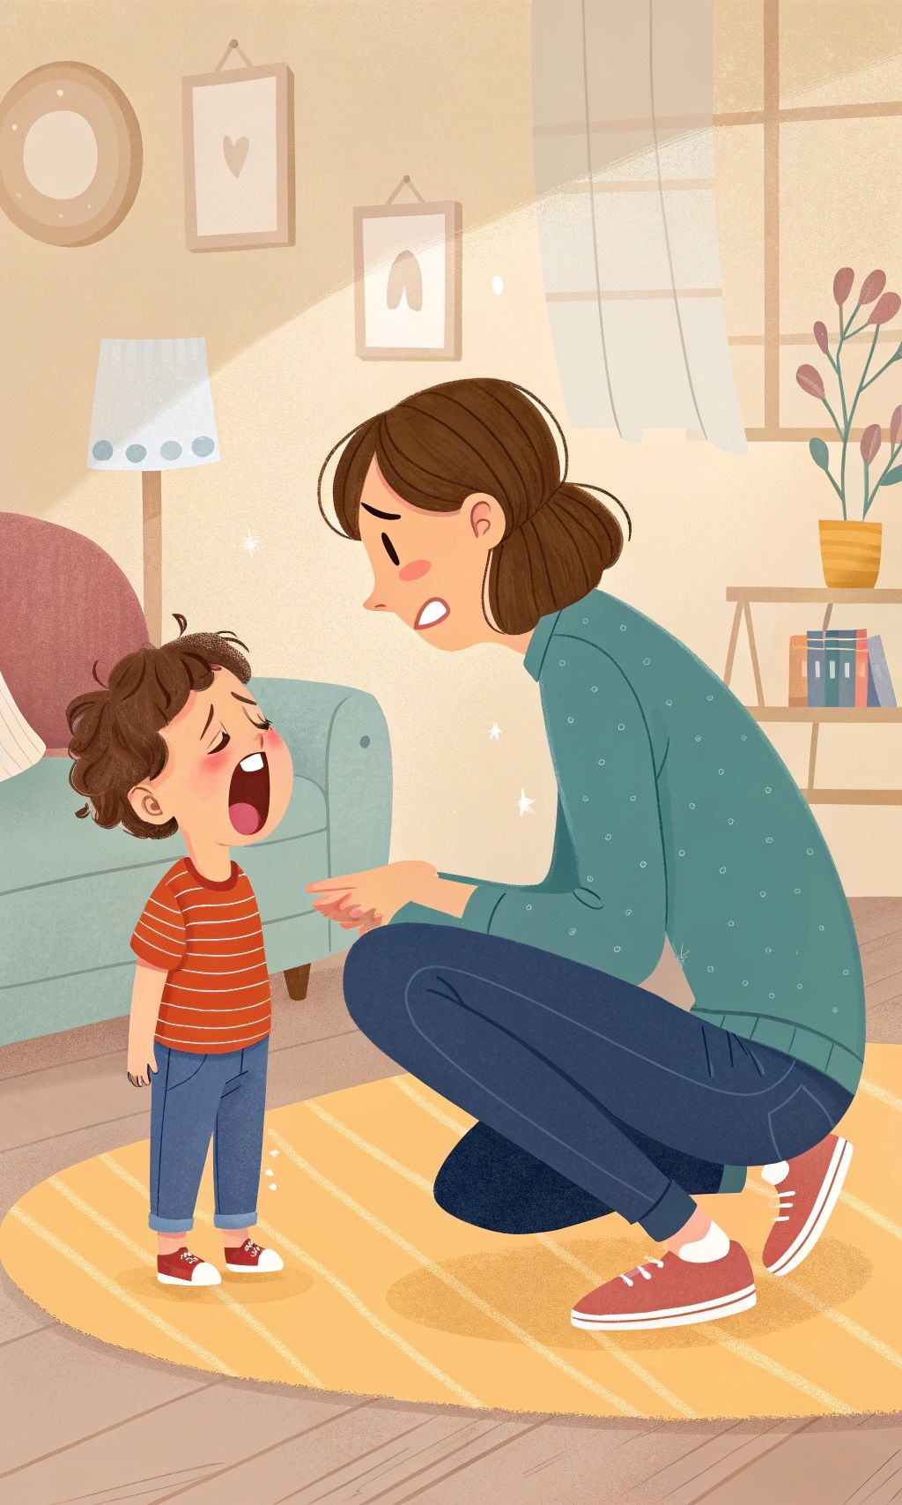

Кризис трех лет у детей нужно просто переждать как бурю, пережить как землетрясение и перенести как болезнь. Поэтому наш девиз на этот год: терпение, терпение и терпение!

